PERTEMUAN 11
KONVERSI ERD KE LOGIKAL RECORD STRUKTUR
TEORI KELAS
  - Kardinalitas
Kardinalitas Entitas
Kardinalitas Entitas adalah penentuan berapa banyak relasi suatu entitas antara entitas satu dengan yang lainnya. Kardinalitas hanya didefinisikan 3 macam:
0 - tidak ada
1 - satu
n – banyak
Untuk menentukan banyaknya sesuai 3 macam di atas harus disesuaikan dengan aturan bisnis/organisasi/system yang ada atau biasa disebut SOP(Standart Operating Procedure) Misalkan menentukan kardinalitas pada sistem penilaian belajar yang di dalamnya terdapat entitas siswa dan matapelajaran. Kita bisa menggunakan pertanyaan:
- Bolehkah siswa mengambil pelajaran tertentu?
- Matapelajaran manakah yang boleh di ambil atau tidak diambil?
- Adakah kuota jumlah siswa pada mata pelajaran tertentu?
Tentu pertanyaan diatas mempunyai jawaban yang berbeda-beda baik dimasing-masing sekolah maupun dimasing-masing universitas.
Kardinalitas Atribut
Kardinalitas pada atribut adalah representasi dari jumlah entitas dalam bentuk alur data(data flow) yang didefinisikan melalui DFD(Data Flow Diagram). Melalui kardinalitas dapat diketahui bahwa setiap atribut mempunyai minimum kardinalitas yaitu 0 atau 1 dan maksimum kardinalitas yaitu 1 atau banyak.
Minimum:
0 Atribut tersebut adalah optional, boleh ada boleh tidak
1 atribut tersebut harus ada (Not Null)
Maksimum:
1 atribut Normal
N atribut tersebut melakukan pengulangan (repeating), sehingga proses normalisasi dapat segera dilakukan.
  - Konversi ERD ke logikal record struktur
Pengertian LRS (Logical Record Structure) Adalah representasi dari struktur record-record pada tebel-tabel yang terbentuk dari hasil antar himpunan entitas. Menentukan Kardinalitas, jumlah table dan Foreign Key sebagai berikut :
- Satu ke satu (one to one), Setiap anggota entitas A hanya boleh berhubungan dengan satu anggota entitas B, begitu pula sebaliknya.
- Satu ke banyak (one to many), Setiap anggota entitas A dapat berhubungan dengan lebih dari satu anggota entitas B tetapi tidak sebaliknya.
- Banyak ke banyak (many to many), Setiap entitas A dapat berhubungan dengan banyak entitas himpunan entitas B dan demikian pula sebaliknya.
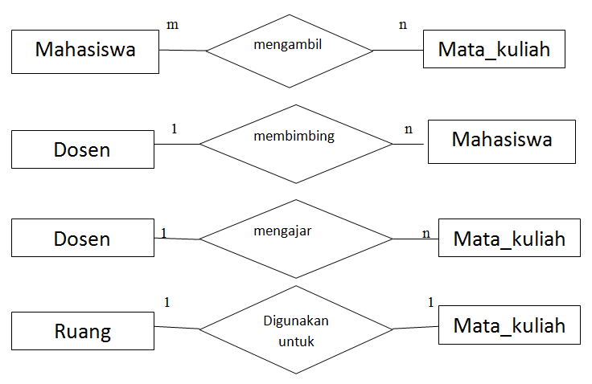
Contoh gambar sederhana konversi erd ke logical record structure
Penjelasan Gambar :
- Bila kita lihat dari atas, di gambar menjelaskan antara mahasiswa dengan mata kuliah. Pada bagian ini, menggunakan kardinalitas banyak ke banyak ( many to many ), dimana Banyak atau beberapa mahasiswa dapat mengambil banyak atau beberapa matakuliah.
- Pada bagian ke 2, antara dosen dengan mahasiswa, menggunakan kardinalitas satu ke banyak ( one to many ), dimana satu dosen dapat membimbing banyak atau beberapa mahasiswa sekaligus.
- Pada bagian ke 3, antara dosen dengan matakuliah, menggunakan kardinalitas satu ke banyak ( one to many ), dimana satu dosen dapat mengajar banyak atau beberapa matakuliah sekaligus.
Pada bagian ke 4, antara ruang dengan matakuliah, menggunakan kardinalitas satu ke satu ( one to one ), dimana satu ruangan digunakan untuk satu matakuliah.

